2020—2021学年下期期末考试
八年级物理 参考答案

一、填空题（本题共7小题，每空1分，共16分）
1．相互 运动状态 减小
2．惯性 气囊
3．等于 等于
4．增大 增大
5．形状 弹性势能
6． 小于 费力
7. 摩擦力 增大压力 减小受力面积，增大压强
（评分标准：参考以上标准，其他答案只要合理同样给分。）
二、选择题（本题共10小题，每小题3分，共30分。第8~15题每小题只有一个选项符合题目要求，第16~17题每小题有两个选项符合题目要求，全部选对得3分，选对但不全的得1分，有选错的得0分）
题号 | 8 | 9 | 10 | 11 | 12 | 13 | 14 | 15 | 16 | 17
答案 | D | C | B | A | D | C | D | D | AC | CD
三、作图题(每小题3分，共6分)
18．如图1所示 19.如图2所示
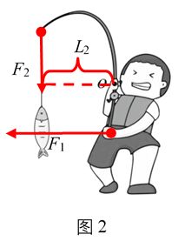
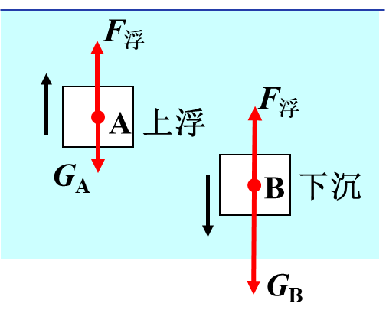
图1
F₁
F₂
L₂
图2

四、实验与探究题(第20题6分，第21题8分，第22题12分，共26分)
20.（1）水平； （2）压力； （3）不必
21.（1）右； （2）不合理，只做一次实验，结论具有偶然性； （3）0.1； 等于
22.（1）排开液体的体积（物体浸在液体中的体积）；
（2）F； 液体密度； 换用不同的物块和液体，进行多次实验
（3）将弹簧测力计固定在铁架台上，使金属块悬在空容器中，向容器内加水并读数；
（4）找两个体积相同但密度不同的金属块，分别用弹簧测力计测出它们的重力和浸没在水中时弹簧测力计的示数，如果两次示数差相同，说明浮力的大小与物体的密度无关；否则，则有关。
（5）2.4×10³
（评分标准：参考以上标准，其他答案只要合理同样给分。）
五、综合应用题(第23题12分，第24题10分，共22分)
23．（1）（1分）小于
（2）（4分）轿车对水平路面的压力
F＝ G＝ m g ＝ 2000 kg ×10 N/kg ＝2×10⁴N
轿车对水平地面的压强p＝＝＝2.5×10⁵ Pa
（3）（4分）轿车行驶的时间t＝30 min＝0.5 h
轿车行驶的路程s₁ ＝v₁t＝120 km/h × 0.5 h＝60 km＝6×10⁴ m
轿车沿水平直线匀速行驶时，在水平方向上受力平衡，F_{牵}＝f＝200 N
牵引力做功W＝F_{牵}s₁＝ 200 N × 6×10⁴ m＝ 1.2×10⁷J
（4）（3分）有用功W_{有}＝G_{车}h，牵引力做功W_{总}＝Fs
克服阻力做功 W_{额} ＝ W_{总}－W_{有}＝Fs－G_{车}h
轿车在此过程中所受阻力f ＝ ＝F－
24．（1）（1分）有用功W_{有用}＝Gh＝380N×5m＝1900J
由图知，n＝2，则绳子自由端移动的距离：s＝2h＝2×5m＝10m，
（1分）拉力做的功：W_{总}＝Fs＝200N×10m＝2000J
（1分）机械效率η＝×100%＝×100%＝95%
（2分）则施加拉力的功率：P＝＝＝100W
（2）（2分）地面对小丽的支持力 F_{支}=G-F=500N-200N=300N
由力的作用相互性可知小丽对地面的压力等于地面对小丽的支持力，即F_{压}=F_{支}=300N
（3分）不计滑轮组的绳重和摩擦，由F＝可得，
动滑轮的重力G_{动}＝2F﹣G＝2×200N﹣380N＝20N
支架受到滑轮组的拉力为F_{支架}=3F+G_{动}=3×200N+20N=620N
（评分标准：参考以上标准，其他答案只要合理同样给分。）

